有一个推箱子的游戏, 一开始的情况如下图:

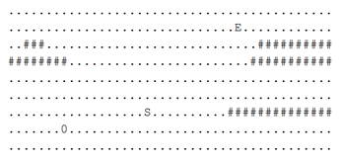

上图中, '.' 表示可到达的位置, '#' 表示不可到达的位置，其中 S 表示你起始的位置, 0表示初始箱子的位置, E表示预期箱子的位置，你可以走到箱子的上下左右任意一侧, 将箱子向另一侧推动。如下图将箱子向右推动一格;

..S0.. -> ...S0.

注意不能将箱子推动到'#'上, 也不能将箱子推出边界;

现在, 给你游戏的初始样子, 你需要输出最少几步能够完成游戏, 如果不能完成, 则输出-1。

**输入描述:**

第一行为2个数字,n, m, 表示游戏盘面大小有n 行m 列(5< n, m < 50);  
后面为n行字符串,每行字符串有m字符, 表示游戏盘面;

**输出描述:**

一个数字,表示最少几步能完成游戏,如果不能,输出-1;

**输入例子1:**

3 6

.S#..E

.#.0..

......

**输出例子1:**

11